Miércoles
11
de Noviembre

Primero de Primaria
Conocimiento del Medio

La riqueza natural de México

Aprendizaje esperado: Distingue características de la naturaleza en el lugar en donde vive.

Énfasis: Reconocer elementos naturales por medio de la observación de fotografías, el diálogo y la organización de información.

¿Qué vamos a aprender?

Distinguirás características de la naturaleza en el lugar donde vives.

Reconocerás elementos naturales por medio de la observación de fotografías, el diálogo y la organización de información.

Aprenderás sobre los elementos naturales de nuestro país.

Para esta sesión necesitarás tener a la mano, los siguientes materiales:

- Hojas o cuaderno.
- Lápiz.
- Lápices de colores.
- Goma.
- Sacapuntas.
- Libro de texto Conocimiento del medio.

https://libros.conaliteg.gob.mx/20/P1COA.htm

En sesiones anteriores, descubriste que los elementos naturales son imprescindibles en la vida de los seres vivos.

Por ejemplo, las plantas necesitan agua y luz del sol para alimentarse y reproducirse. Los animales y las personas tampoco podemos vivir sin agua, por eso es importante cuidarla y no desperdiciarla. Descubre los lugares que existen en nuestro país, México.

¿Qué hacemos?

En nuestro país, existen bosques, selvas, mares y desiertos, ¿México tiene desiertos? si, en ellos puedes encontrar plantas y animales específicos, muy resistentes a las altas temperaturas y a la escasez de agua.

Para que lo entiendas mejor, observa el siguiente video sobre los matorrales desérticos en México, pide el apoyo a un adulto, papá, mamá o a quien te acompañe para que puedas ver el video con los siguientes cortes:

- 00:13’ – 01:40’
- 01:55’ – 02:47’
- 02:50’ – 02:53’

- Tunas, nopales, pulques y mezcales: Matorrales – Ecosistemas de México.
https://www.youtube.com/watch?v=O5ZV9da06rQ&feature=emb_logo&t=13

En los desiertos, existe una gran diversidad de vida silvestre y animal, además no hay mucha agua donde puedan beber, por eso las plantas son carnosas y tienen espinas, para acumular agua, los animales están adaptados a pasar grandes temporadas sin beber agua.

Te invito a conocer los lugares naturales llamados selvas, son regiones naturales con vegetación y vida animal distintas a la de los matorrales desérticos, acompáñenme a ver el siguiente video.

- Selvas Húmedas.
https://www.youtube.com/watch?v=bga6magw_RA&t=14

¿Encontraste algún elemento social en los videos que acabas de observar del desierto y la selva mexicanos?

No hay ninguno, todos eran elementos naturales, como los árboles, la cascada, los animales, las plantas. Cómo pudiste ver, en estos videos sólo hay flora y fauna, eso quiere decir que no han sido modificados por el ser humano y que además son Áreas Naturales Protegidas, es decir, que existe una comisión encargada de cuidarlas para que no sean destruidas o dañadas.

¿Te imaginaste que lugares tan hermosos hay en nuestro país y sobre todo llenos de vida?

Esos son algunos lugares, pero en nuestro país existen muchas zonas como las que conociste, observa el siguiente video.

- Áreas naturales protegidas.
https://www.youtube.com/watch?v=LlUhQ59ahg4

Para continuar con la sesión ten a la mano tu libro de Conocimiento del Medio en la página 41.

Recuerda que si no lo tienes a la mano puedes consultarlo en la siguiente liga.
https://libros.conaliteg.gob.mx/20/P1COA.htm?#page/41

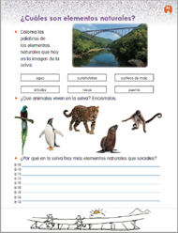

El título dice, ¿Cuáles son los elementos naturales?

Y la indicación es colorear las palabras de los elementos naturales que hay en la imagen de la selva. Observa el siguiente ejemplo:

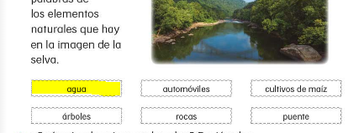

El agua es un elemento natural, por eso se colorea, ¿Qué otros elementos naturales debes de colorear?

¿Qué animales viven en la selva?

En el video de la selva húmeda, pudiste observar algunos animales que habitan en ella. ¿Reconoces alguno de los que se muestran en el libro?

Recuerda, los animales que viven en la selva son el mono, el jaguar y el quetzal.

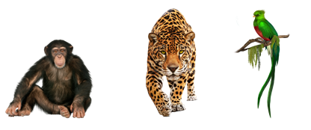

Perfecto. En la selva hay más elementos naturales que sociales porque ahí vive una gran variedad de animales y hay una vegetación muy abundante.

¿Porque crees que en la selva haya más elementos naturales que sociales? escríbelo en tu cuaderno, recuerda que puedes pedir ayuda a un adulto.

Escucha la siguiente canción, seguro conocerás más elementos naturales que puedes encontrar en la selva.

- Escándalo de vida. Selva tropical.
https://www.youtube.com/watch?v=1SvFSRzgSes&list=PLLAcoRHqCmNQS_kDeo71yz2I1iozu8AYj&index=28&t=41

El Reto de Hoy:
Con ayuda de un adulto, mamá, papá o quien te acompañe, busca en tu entorno cercano hojas secas, ramas, piedritas, todos los elementos naturales que puedas encontrar. Realiza con ellos un cuadro, un collage o las figuras que se te ocurran.
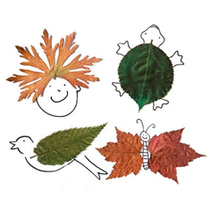
Diviértete usando tu imaginación, recolecta con cuidado y no olvides tomar las precauciones necesarias para cuidarte, no te alejes mucho de tu hogar.

¡Buen trabajo!

Gracias por tu esfuerzo.

Para saber más:
Lecturas

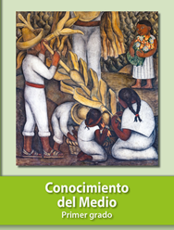
https://libros.conaliteg.gob.mx/20/P1COA.htm

